**C:\Documents and Settings\beranova.SKOLA.011\Local Settings\Temporary Internet Files\Content.IE5\4Z6ZMFUZ\MC900012910[1].wmfDesatero pro prvňáčky**

* **Znám svoje jméno a příjmení. Vím, jak se jmenují rodiče.**
* **Umím se obléknout i převléknout do cvičebního úboru, a to tak rychle, aby na mě nikdo z mých kamarádů nemusel čekat.**
* **Umím uvázat na tkaničce kličku.**
* **Umím uklidit knížky, pastelky a hračky tam, kam patří.**
* **Dovedu kreslit tužkou a pastelkami i malovat barvami.**
* 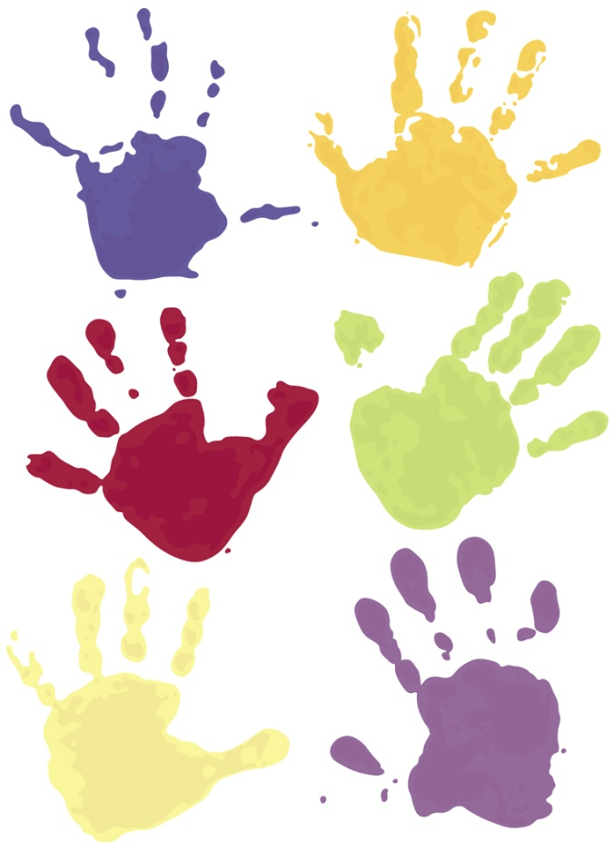**Poznám barvu červenou, modrou, zelenou, žlutou, hnědou a černou.**
* **Umím vystřihnout obrázek nůžkami s kulatou špičkou.**
* **Dovedu si připravit svačinku na ubrousek a po jídle si umýt ruce.**
* **Dovedu poslouchat maminčino vyprávění se zájmem a v klidu.**
* **Televizní pohádky, filmy a písničky pozorně sleduji a povídám si o nich s rodiči**
* **Do aktovky si sám uložím věci, a to tam, kam patří.**

**Podmínky zápisu do 1. třídy**

* **Nástup v řádném termínu**. Povinná školní docházka začíná počátkem školní roku, který následuje po dni, kdy dítě dosáhne šestého roku věku.
* **Nástup po odkladu**. K zápisu se musí dostavit všechny děti, kterým byl povolen v loňském roce odklad povinné školní docházky.
* **Odklad školní docházky.** Začátek školní docházky je možno odložit nejdéle do zahájení školního roku, ve kterém dítě dovrší osmý rok věku.
* Pokud rodiče (zákonní zástupci) žádají o **odklad povinné školní docházky**, musí žádost doložit doporučením odborného lékaře nebo školského poradenského zařízení. O povolení odkladu rozhoduje ředitelka školy.
* **Předčasný nástup.** Dítě, které dosáhne šestého roku věku v době od září do prosince, respektive od ledna do června, je možno zapsat i v tomto školním roce. O předčasný nástup dítěte musí požádat zákonný zástupce a doložit vyjádřením školského poradenského zařízení a odborného lékaře
* **Připravenost na školní docházku.** Přiměřenou duševní vyspělost a celkovou tělesnou zralost posoudí zapisující učitelé na základě údajů získaných od rodičů (zákonných zástupců) a vlastního pozorování dítěte během zápisu.

**Připravenost na školní docházku:**

Vážení rodiče,

dítě vstupující do prvního ročníku základní školy by mělo být pro školu zralé a připravené, aby bez velkých potíží a trápení zvládlo její nároky a zátěž. Posouzení školní zralosti může být někdy obtížné, v takových případech je vhodnější ponechat rozhodnutí na pedagogicko – psychologické poradně. Pro vaše děti bude vstup do první třídy úspěšný a snadnější, pokud budete vědět, jak má být připraveno. Věnujte proto, prosím, pozornost dalšímu textu a posuďte, zda můžete během následujících měsíců dítě v některých oblastech lépe připravit na jeho vstup do školy.

|  |  |
| --- | --- |
| Optimální připravenost | Nedostačující připravenost |
| Dítě rozumí mluvené řeči - pokynům a různým sdělením, vyjadřuje se srozumitelně ve větách a jednoduchých souvětích, komunikuje s dospělými, dokáže spontánně popisovat různé události, poznatky, nápady, klade otázky, umí vyprávět o rodičích, sourozencích, má přiměřeně širokou slovní zásobu. | Dítě chápe sdělení učitele nebo spolužáků odlišně, než bylo myšleno, vyjadřuje se pomocí jednotlivých výrazů, jednoduchých vět, nevyjadřuje se spontánně, odpovídá stručně, neklade další otázky k doplnění svých znalostí, dítěti je špatně rozumět (výslovnost), slovní zásoba je omezená.  **Důsledek pro výuku**: nepochopení výkladu učitele, učitel nerozumí odpovědím dítěte, překážka ve vztazích s druhými dětmi. |
| Orientuje se v okolí, zná svoji adresu, jména a povolání rodičů, svůj věk. | Nezná základní údaje o sobě a o svém okolí. |
| Dítě začíná myslet logicky (na konkrétních předmětech a při konkrétních činnostech), svět chápe realisticky, dokáže pochopit, že z pozice někoho jiného se může situace jevit odlišně. | Dítě zatím neuvažuje logicky – je závislé na svých přáních a okamžitých potřebách, na fantazii, důležitý je jeho vlastní pohled na věc.  **Důsledek pro výuku**: nedostatečné pochopení učiva, zejména v Čj, M a v prvouce. |
| Dítě rozumí číselnému pojmu – např. spočítá pastelky (do 5ti), seřadí čísla od nejmenšího po největší, vyjmenuje řadu čísel, chápe pojmy hodně - málo, méně - více, má rozvinutou paměť pro čísla. | Nedokáže počítat ani do pěti, nechápe pojem čísla, pořadí, množství.  **Důsledek pro výuku**: dítě selhává zejména v matematice, nechápe učivo. |
| Dítě dokáže rozlišit zvukovou i zrakovou podobu slov, rozloží slovo na jednotlivá písmena, ví na jaké písmeno začíná slovo, dokáže z jednotlivých písmen složit slovo, rozliší i velmi podobně znějící slova. | Nedovede přesně rozlišovat zrakové či sluchové podněty, nedovede vnímat celek jako soubor částí, obvykle se soustředí na nejnápadnější detail.  **Důsledek pro výuku**: selhává při výuce čtení a psaní. |
| Dítě je zralé v grafických projevech a tělesné obratnosti – je manuálně šikovné, dobře ovládá pohyby svého těla, umí zacházet s nůžkami, držení tužky je správné, tlak na tužku přiměřený, dokáže napodobit tvar tiskacího a psacího písma, umí popsat, co nakreslilo. | Dítě je obecně výrazně neobratné, křečovité držení tužky, velký tlak na tužku, nedokáže napodobit tvar písmen a čísel, odmítá kreslení, vystřihování, v nakreslených tvarech nelze rozpoznat jednotlivé předměty.  **Důsledek pro výuku**: selhává ve výuce psaní, kreslení, pracovní výchově, tělocviku. |
| Dítě je schopné soustředit se na práci, vydrží pracovat dostatečně dlouho, odolává rušivým podnětům, dokáže překonat únavu. | Dítě se obtížně soustředí, snadno se nechá rozptýlit, často přerušuje práci, působí jako duchem nepřítomné.  **Důsledek pro výuku**: nedává pozor, nepracuje, ruší ostatní. |
| Dítě bez obtíží navazuje kontakt s cizí osobou, je ochotné komunikovat a kooperovat s ostatními dětmi, ochotně se podřídí autoritě. | Dítě se vyhýbá kontaktu s cizími osobami, je stydlivé, bázlivé, závislé na rodině.  **Důsledek pro výuku**: nechce chodit do školy, straní se ostatních, nekomunikuje s učitelem. |
| Dítě přiměřeně ovládá své emocionální projevy, je schopné odložit splnění svých přání na později, započatou práci se snaží dokončit. | Dítě obtížně kontroluje své emoce, často jedná impulzivně a bez zábran (např. při nezdaru rozhází všechny pastelky po zemi, bouchá pěstí do stolu apod.), při práci nemá výdrž, převládá zájem o hru. |
| Dítě je schopné pracovat ve skupině dětí na společném cíli a společně prováděném úkolu, ochotně se zapojuje do kolektivních her, dokáže ustoupit jinému dítěti. | Dítě není ochotné komunikovat s druhými dětmi, stojí stranou, nenavazuje kontakty, nedokáže odložit uspokojení vlastních potřeb ve prospěch společného úkolu, při hře je agresivní, svárlivé.  **Důsledek pro výuku**: konflikty s dětmi i učiteli, znesnadňuje práci ostatním. |
| Dítě je samostatné a soběstačné, umí se samo obléknout, najíst, pracuje samostatně – rozumí pokynům. | Dítě je nesamostatné, závislé na pomoci rodičů, sourozence, pracuje jen v bezprostředním kontaktu a za pobízení dospělého, nedokáže se postarat o své věci. **Důsledek pro výuku**: nepracuje a neplní pokyny bez pomoci učitele, zapomíná nebo ztrácí pomůcky. |
| Dítě dodržuje pravidla chování, podřídí se pokynům dospělého, i když je to pro něj nepříjemné, chápe nutnost řádu a pravidel. | Dítě je neposlušné, neumí se chovat, odmítá vyhovět pokynům.  **Důsledek pro výuku**: konflikty s dětmi i učiteli. |
| Dítě má pozitivní postoj ke škole a učení, těší se do školy, rád si hraje na školu, má zájem o nové věci, klade hodně otázek. | Dítě se o školu nezajímá, rádo si hraje, neprojevuje zájem o rozšiřování znalostí a vědění, neklade otázky.  **Důsledek pro výuku**: učivo ho nebaví, nedává pozor, není motivováno k lepším výkonům. |

Přestože se klade velký důraz na výběr dobře připravených a zralých dětí do první třídy, vstup do školy znamená pro většinu dětí značnou zátěž. Není proto divu, že velký počet dětí vykazuje po delší nebo kratší dobu (jen několik prvních týdnů školní docházky nebo až celý první rok) různě intenzivní a rozličně projevované známky nepřizpůsobení. V následující tabulce si můžete přečíst některé projevy této nepřizpůsobivosti, které může vysledovat paní učitelka ve škole nebo i vy doma – zejména při domácí přípravě. Pokud tyto projevy přetrvávají po několik měsíců, je vhodné vyhledat odbornou pomoc – školního psychologa, výchovného poradce, poradenského psychologa v pedagogicko – psychologické poradně.

|  |  |
| --- | --- |
| Ve škole dítě | Doma dítě |
| - nevydrží být soustředěné na vyučování | - odmítá ráno vstávat, nechce jít do školy |
| - špatně se podřizuje kolektivnímu vedení | - vrací se ze školy unavené |
| - stále si s něčím hraje | - svádí s rodiči urputné boje o domácí přípravu |
| - nevydrží klidně sedět, otáčí se, mluví do výkladu učitelky | - postoj dítěte k učení je lhostejný až negativní |
| - zaostává ve všech předmětech nebo v některém z nich | - pozornost při domácí přípravě je rozptýlená a výkon špatný |
| - špatně navazuje kontakty s druhými dětmi a obtížně vstupuje do sociálních vztahů, což může negativně ovlivnit jeho postavení v kolektivu třídy | - trpí ranním zvracením, bolestmi hlavy nebo břicha, pálením očí (pokud se neobjevují o víkendech a o prázdninách), zadrháváním či koktavostí |

**Domácí příprava prvňáčků by neměla trvat déle než půl hodiny**, výjimečně hodinu, měla by se konat v době jejich dobré výkonnosti, po chvíli aktivního odpočinku (ale ne fyzicky vyčerpávajícího).